
2024年 7月17日
株式会社ホビージャパン
ホビージャパンMOOK
祝祭の呪物大図鑑
2024年7月17日(水)発売
株式会社ホビージャパン（本社：東京都渋谷区、代表取締役社長：松下大介）は、世界の呪物を解説した実用書「祝祭の呪物大図鑑」を2024年7月17日(水)より全国書店で発売いたします。

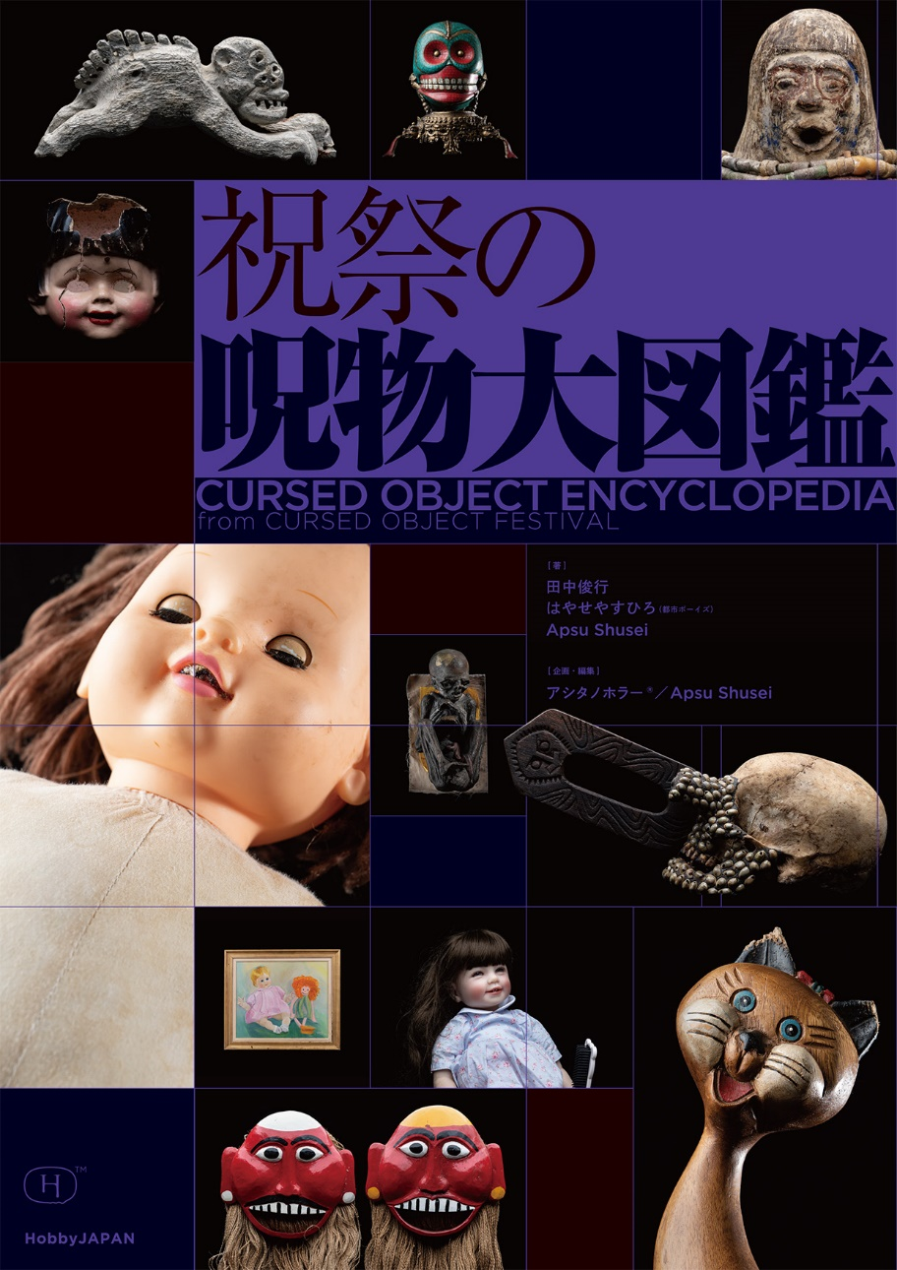
世界の呪物70点以上を収録!!
世界の呪物を解説した実用書「祝祭の呪物大図鑑」が7月17日(水)に発売！
今年で3回目を迎える人気イベント「祝祭の呪物展」。国内外のさまざまな文化や風習、人々の祈りが具現化した呪物の数々を実際に見ることができるということで、毎回、多くの来場者がその不思議な魅力のトリコとなっています。
本書では、2022年開催の「祝祭の呪物展」および2023年開催の「祝祭の呪物展2」で会場をにぎわせた呪物に加え、今年公開の新規呪物の一部も加えた田中俊行氏とはやせやすひろ氏(都市ボーイズ)の呪物コレクション70点以上を収録！ 詳細な解説とともに呪物の世界をお楽しみいただけます。
収録呪物提供：田中俊行／はやせやすひろ(都市ボーイズ)
文：Apsu Shusei／伊藤亜和
編集協力:富永玲奈(Apres-midi)
企画・編集：アシタノホラー株式会社／Apsu Shusei
写真：井上嘉和

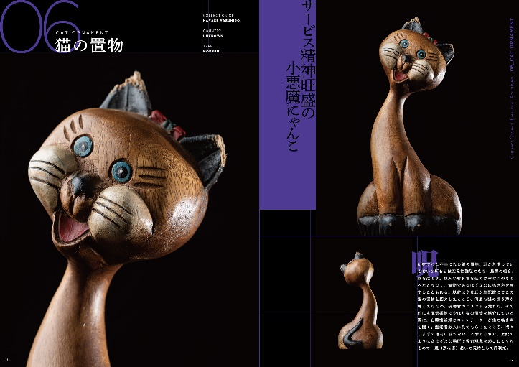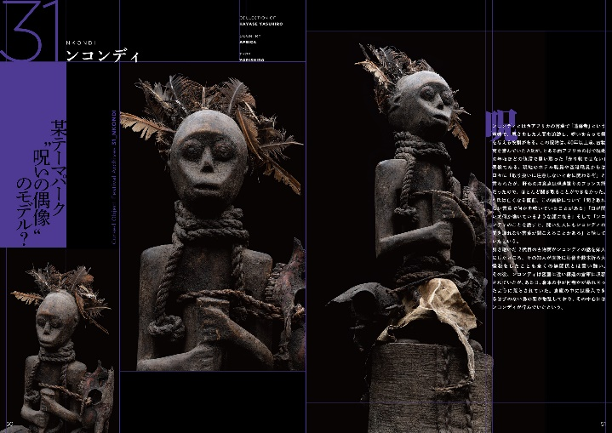
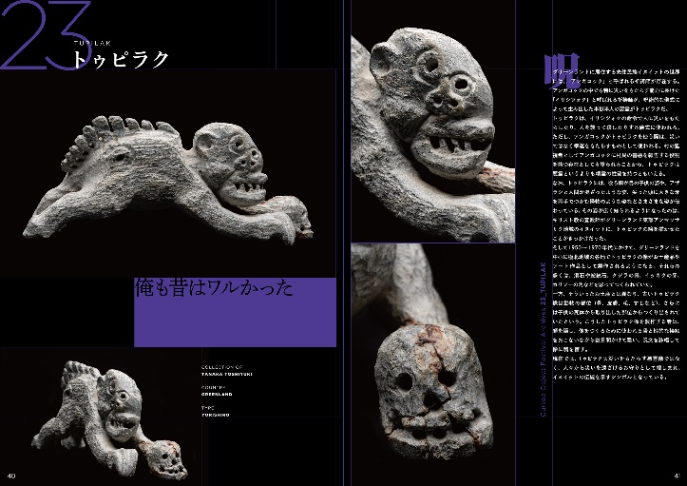

【商品情報】
祝祭の呪物大図鑑
●発売日：2024年7月17日(水)発売
●定価：4,620円（本体4,200円＋税10%）
●ISBNコード：978-4-7986-3566-8
●JANコード：9784798635668
●判型：A4判 平綴じ
●発売元：ホビージャパン

【プレスリリースに関するお問い合わせは下記まで】
株式会社ホビージャパン 広報宣伝課 並木・岡本
〒151-0053 東京都渋谷区代々木 2-15-8 E-mail：pr@hobbyjapan.co.jp
TEL：03-5304-9115 URL：https://hobbyjapan.co.jp/

